项目编号：

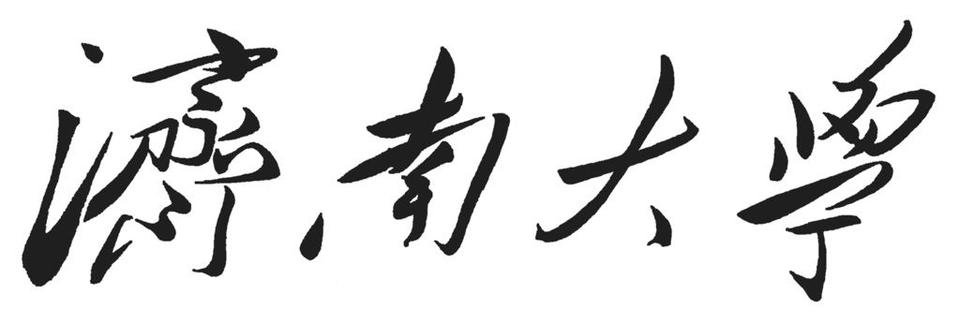

研究生创新成果培育基金项目申请书

申报人姓名 | ：
申报人学号 | ：
推荐学院 | ： | （学院盖章）
申报人层次 | ： | □博士研究生 □硕士研究生
学科（领域） | ：
学科（领域）代码 | ：
导师姓名 | ：
填报时间 | ：
联系电话 | ：

济南大学研究生院

填表说明

一、本表所填写的内容务必实事求是，如实填写。
二、本表作为济南大学研究生创新奖励基金项目立项、验收的依据，须用A₄纸双面打印，左侧装订，一式3份报送研究生院。
三、封面“编号”由研究生院填写。
四、“项目名称”必须是与申报人的学位论文密切相关，且与申请书中的名称一致。
五、“成果形式”为论文、专著或专利等其他形式。
六、指导教师一栏须填导师1人。
七、其他主要完成人最多填写5人；其他主要完成人可是研究生，也可是本单位或合作单位的教学、科研等工作人员。主要合作单位是指申报人所在学院的其他合作单位。
八、凡由本基金资助下取得的成果，发表时须标注“济南大学研究生创新基金资助”（英文名称 Graduate Innovation Foundation of University of Jinan, GIFUJN）字样。
九、本基金支出范围为：研究生查阅资料、调研、参加学术会议所需资料费、复印费、网络使用费、差旅费及会务费；发表论文所需版面费、专利申请费用；论文研究过程中所发生的材料费、测试费及实验费。

项目名称 |  |  |  |  |  |  |  |  | 项目完成时间
学科（领域） |  |  | 学科(领域)代码 |  |  |  |  |  | 成果形式
申请者姓名 |  |  | 性别 |  |  | 学号
研究方向 |  |  | 所在学院 |  |  |  |  |  | 指导教师
学位论文题目
主要合作单位
其 他 主 要 完 成 人 员
姓名 | 单 位 |  |  | 身份/职务 |  |  |  | 学 科 |  |  | 项目分工
主要研究内容

主要创新点

研究方案（拟采取的研究方法，技术路线，实验方案及可行性分析）

研究基础（包括与研究题目紧密相关的已发表论文、获得专利、奖励）

项目进度安排及预期成果

本人承诺
我保证申请书内容真实。如果获得本基金资助，我将履行项目负责人职责，遵守学校的有关规定，切实保证研究工作时间。按计划完成各阶段科研开展及项目结题工作。若违反规定或未能按时完成项目研究工作，本人将承担全部责任。

申报人签字：
年 月 日
导师推荐意见（对申报人学习、科研能力的评价以及所选题目的可行性预测）

本人将在此项目立项期间指导、协助项目负责人完成各项科研工作的开展，督促其按计划进行阶段性的自查工作，且愿意负责其项目经费的使用和管理工作。

签字： 年 月 日
学院评审意见

签章： 年 月 日
学校审批意见

签章： 年 月 日

